2003/04 ÕA ARVUTIÕPETUSE 3. EKSAMIPILET

Punkt 1
Operatsioonisüsteem UNIX: failide nimed, failide juurdepääsuõigused, juurdepääsuõiguste muutmine, käsud abiinfo saamiseks, käsud tööks kataloogidega. Praktiline töö UNIX keskkonnas: kataloogide ja failide loomine ning kopeerimine.

Punkt 2
Kirjuta valem a kasutades indekseid, valem b väljade abil (valem on ühtne tervik) ja valem c matemaatilise tekstiredaktori abil. Valemid nummerda, nagu allpoololeval näidisel näha on.
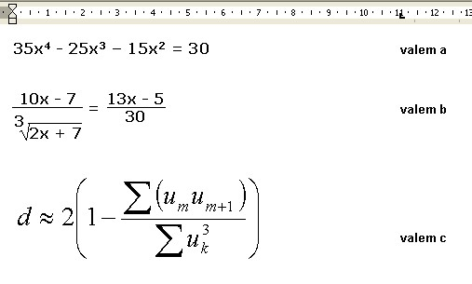

Punkt 3
Ava flopil Ülesanne_33.xls ning teosta puuduvad arvutused järgmiselt:
- Kirja stiiliks vali kogu ülesande ulatuses Arial, suurusega 12.
- Kõigil arvutustel säilita 2 komakohta, eralda tuhanded. Lisa kõikjale, kuhu vaja, raha ühik „kr“.
- Lisatasu = Palk * 25%
- Kokku = Palk + Lisatasu
- Tulumaks = (Kokku - 1200) * 26%, arvuta täisarvudena
- A/Ü maks =Kokku * 1%
- Väljamaks = Kokku – Tulumaks – A/Ü
- Arvuta rida „KOKKU“.
- Kujunda allpoololeva näidise kohaselt:
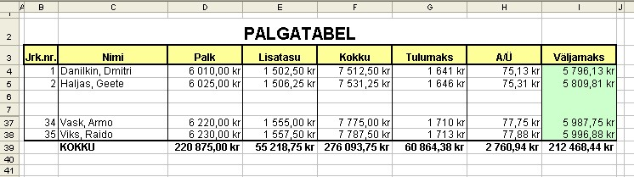

Punkt 4
Koostada programm, milles palutakse kasutajal sisestada jada kolm järjestikust elementi ning selle põhjal tehakse kindlaks, kas jada on aritmeetiline või mitte.

